- Να μπεί favicon, το λογότυπο λογικά
- Το search πεδίο να μην έχει box shadow και outline
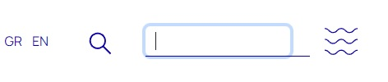
- Όταν κάνεις αναζήτηση με κάτι που δεν έχει αποτελέσματα είναι τελείως κενή η σελίδα και κολάει πάνω το footer. Να μην γίνεται αυτό, να γράφει κάτι, δεν υπάρχουν αποτελέσματα, κάτι...
- Η αναζήτηση να επιστρέφει μάλλον μόνο αποτελέσματα της γλώσσας που είναι επιλεγμένη
- Ακόμα στην αναζήτηση το εικονίδιο του loading μένει στην οθόνη.
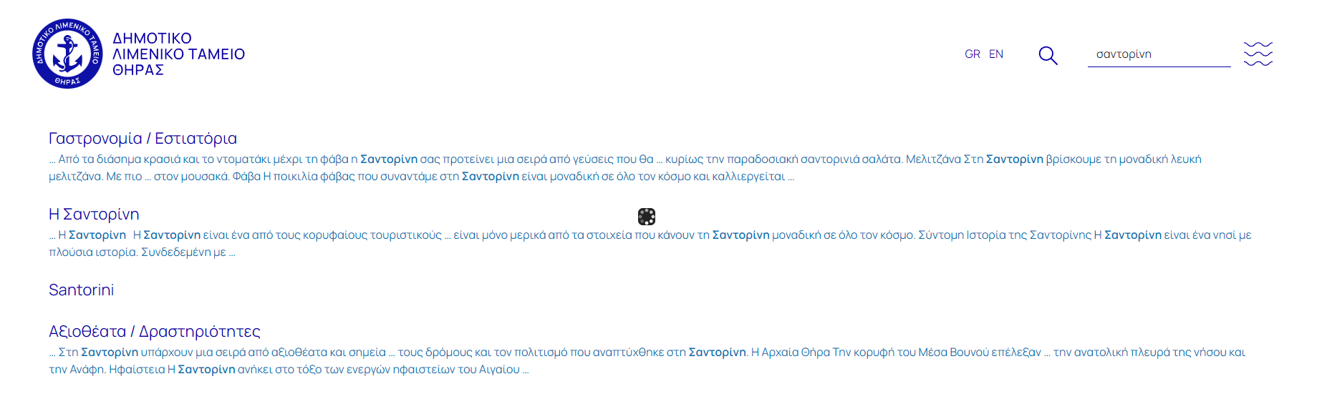
- Στην αναζήτηση επιστρέφει και αποτελέσματα π.χ. Χωριά Θήρας & Θηρασιά τα οποία ανοίγουν σελίδα που δεν είναι μορφοποιημένη.
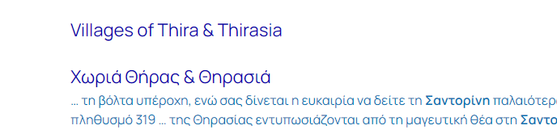
- Στις γλώσσες δεν φαίνεται ποιά είναι επιλεγμένη, να φαίνεται κάπως
- To header μάλλον να γίνεται fixed όταν scrollareis και να ακολουθεί.
- Στο footer θα βάλουμε credits;
- Τα κουμπιά σε όλο το site να έχουν hover effect όπως μπλέ όπως είναι το κεντρικό (γιατί είναι έτσι μόνο αυτό;):
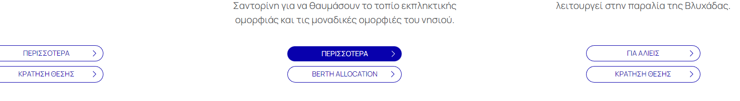
- Εδώ https://santoriniports.cfserver3.net/el/gastronomy έχει παντού την ίδια φωτογραφία
- Στη Σαντορίνη, στα Αξιοθέατα, χωριά, παραλίες έχει πολύ κενό από το τίτλο μέχρι το content
- Το μπλε χρώμα στο hover των links λογικά είναι το default ε; Να αλλάξει, δεν ταιριάζει
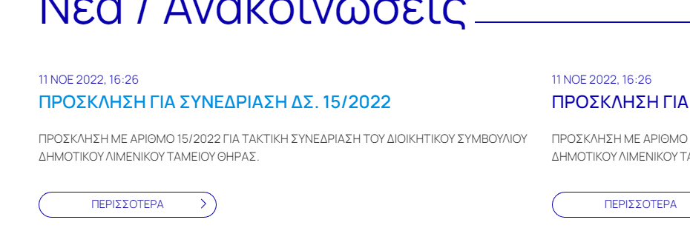
- Πολύ μεγάλα κενά έχει σε κάποια σημεία, νομίζω πρέπει να μειωθούν, πχ ανάμεσα στα Νέα και τη Σαντορίνη στην αρχική.
- Καλύτερη στοίχιση (πάνω) στα νέα και στο βελάκι
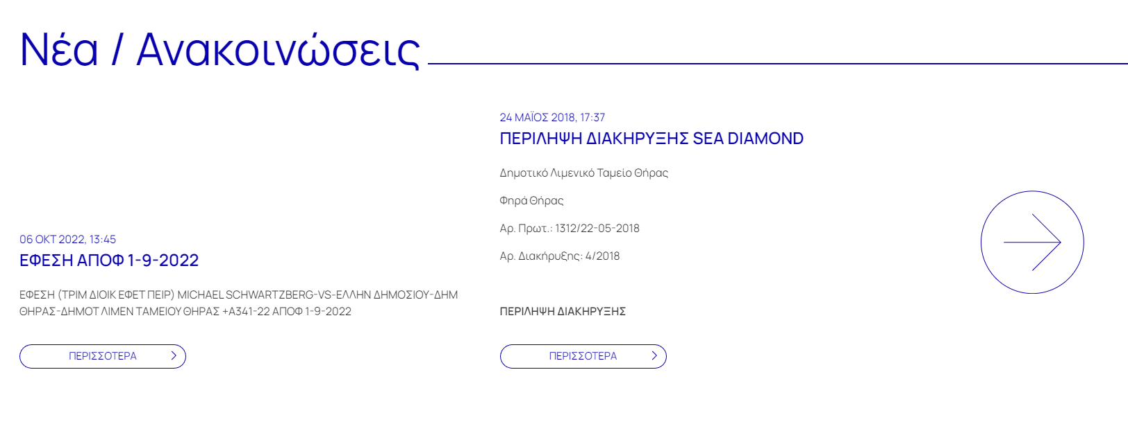
- Στο footer το δεύτερο μενού είναι όλα στα Αγγλικά και δεν πάνε πουθενά.
- Καλύτερη στοίχιση στα διάφορα section, π.χ. στη σελίδα της κρουαζιέρας σε άλλη ευθεία αριστερά είναι το λογότυπο, σε άλλο ο τίτλος και το section όρμος, σε άλλο οι παροχές, σε άλλο η εικόνα του τελεφερίκ, σε άλλο οι αφίξεις, σε άλλο το footer. Όλα εκτός από την φωτογραφία κανονικά πρέπει να είναι στην ίδια ευθεία και η φωτογραφία να κολλάει αριστερά στην οθόνη μάλλον. Σε όλες τις σελίδες να δούμε τη στοίχιση.
- Στη σελίδα της κρουαζιέρας το κουμπί “ΟΛΕΣ ΟΙ ΛΙΜΕΝΙΚΕΣ ΖΩΝΕΣ” δεν κάνει κάτι.
- Στη σελίδα Λιμενικές Ζώνες λογικά το μπλε πλαίσιο πρέπει να κολάει στην οθόνη αριστερά (και γενικά όπου υπάρχει αντίστοιχο πλαίσιο η είκονα... πώς είναι στο γραφιστικό;)
- Η φωτογραφία κάτω κάτω δεν πρέπει να έχει καμπύλες για να ταιριάζει με όλες τις άλλες στη σελίδα;
- Hover effects να υπάρχουν στα links και τα κουμπιά ώστε να φαίνεται ότι είναι ενεργά.
- Στη σελίδα Αλιευτικά Καταφύγια ο χάρτης είναι ίδιος με τις λημενικές ζώνες; Το κουμπί όλα τα αλιευτικά δεν λειτουργεί, στις κρατήσεις κάτω κάτω η φωτογραφία έχει γκρι δεξιά και κολάει και στο footer
- Στη φόρμα επικοινωνίας το πεδίο του μηνύματος δεν έχει ίδιο border μπλε με τα άλλα πεδία.
- Στη σελίδα των ανακοινώσεων αφού είναι όλα στοιχισμένα αριστερά και αυτά που δεν έχουν αποτελέσματα το κείμενο θα πρέπει να φαίνεται αριστερά λογικά.
- Στη σελίδα ενός νέου (π.χ. https://santoriniports.cfserver3.net/el/node/101), αρχικά να μπει path patern ώστε να παίρνουν path alias και δεύτερον μάλλον να βάλουμε και άλλα νέα, σχετικά,... κάτι να μην είναι τόσο άδεια.
- Οι τίτλοι των σελίδων είδαι είναι h5, γιατί;; Θα πρέπει να είναι h1 και οι τίτλοι των διάφορων section παρακάτω h2 κτλ.
- Στη σελίδα της διοίκησης δεν έχει καλή στοίχιση, πολύ μεγάλα κενά, πολύ κενό γύρω από τα κουμπιά στα οικονομικά στοιχεία.... γενικά θέλει μάζεμα.
- Στοιχεία επικοινωνίας (τηλ, mail) που υπάρχουν στο header του τωρινού site δεν έχουμε πουθενά.
- Τα παρακάτω μπανεράκια θα πρέπει να είναι λινκ
- Γενική παρατήρηση: Τα περισσότερα γράμματα στα κείμενα μήπως είναι πολύ μικρά;
- Στις φόρμες γενικά υπάρχει ανομοιομορφία στους διάφορους τύπους πεδίων
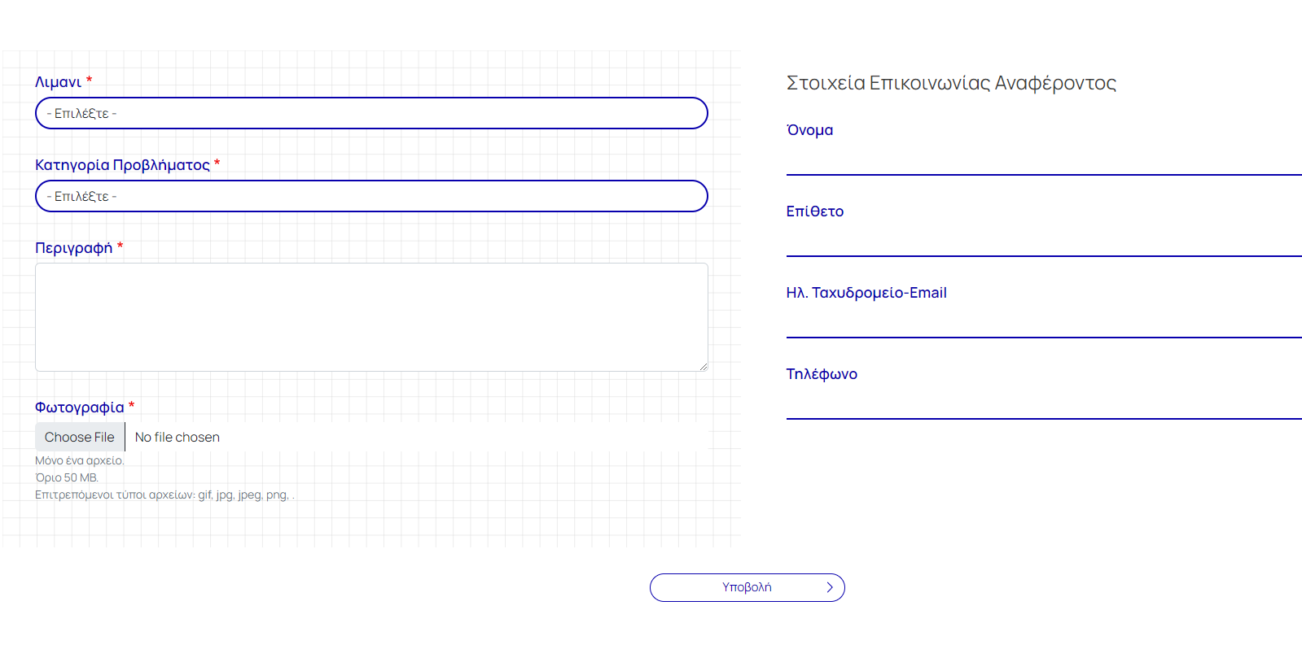
- Στα οικονομικά στοιχεία τα κουμπιά είναι button μέσα σε link!! και πατιούνται σε όλο το πλάτος της οθόνης και όχι μόνο στο κουμπί.
